CF: Linguaggio naturale/parsing/interprete

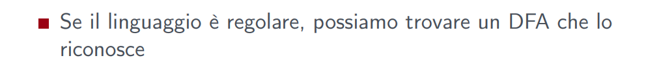

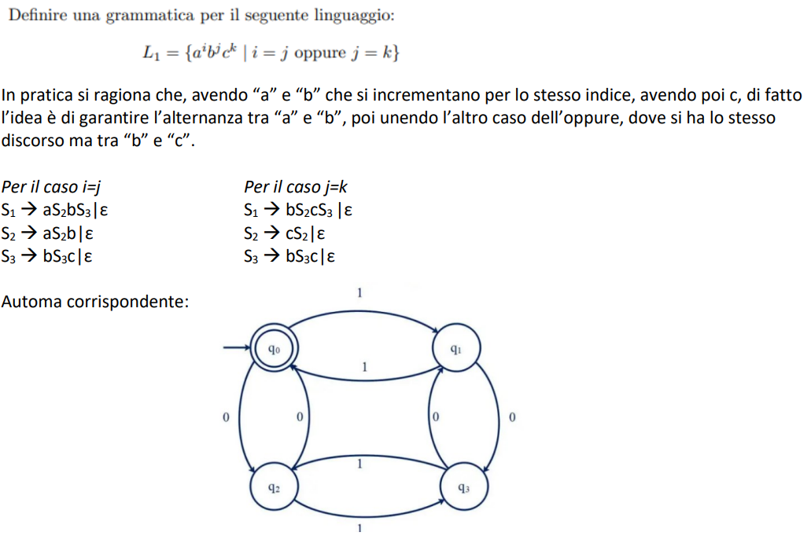

Con le regole, riusciamo a costruire un albero sintattico (parsing tree):

* nodi interni sono variabili
* foglie sono variabili, simboli terminali o

Esistono delle grammatiche *ambigue*, dato che è possibile generare una stessa stringa *in modi diversi*. Occorre quindi definire un *ordine* di derivazione.

* Derivazione a sinistra (leftmost derivation): ad ogni passo, sostituisco la variabile che si trova più a sinistra.

Un albero fa vedere come si derivano le regole e in che ordine. Di fatto, si usa la variabile iniziale come albero. Generiamo da qui le foglie e le regole da sinistra verso destra, arrivando a terminali o

È spesso conveniente avere le grammatiche in una forma semplificata. Una delle forme più semplici e utili è la Forma Normale di Chomsky.

Sarebbe possibile farlo anche in un altro modo; dobbiamo introdurre gli automi a pila per fare questo.

È possibile convertire PDA in CFG e viceversa:

* PDA simula i passi della grammatica
  + Stati iniziali
  + Regole
  + Simboli terminali
* Inserisce simbolo iniziale
* Sceglie regola e seleziona prossimo input (ogni simbolo aggiunge stati intermedi)
  + Se uguali = avanti
  + Se diversi = rifiuta

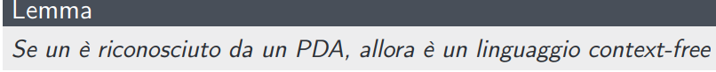

DI base:

* genera tutte le stringhe terminando
* unico stato accettante e svuota la pila prima di accettare
* ogni transizione fa push (inserisce unico simbolo = regola) e fa pop fa push (toglie unico simbolo = regola vuota = simbolo eliminato)
* si ottiene forma CF
  + regola iniziale
  + regole intermedie
  + simboli terminali

(Senza entrare nel dettaglio: accenni di come si ragiona)

